

Osserva e lava i tuoi piedi ogni giorno; ricorda di controllare anche la pianta e gli spazi interdigitali.

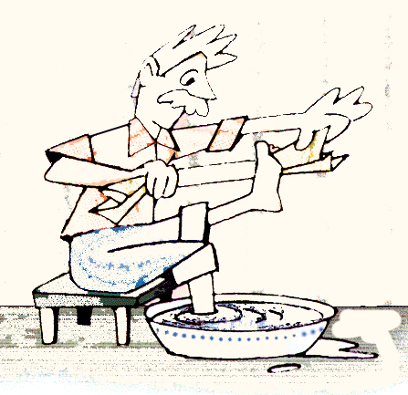Prima di immergere i piedi nell'acqua controlla, con il termometro o con il gomito, che la temperatura non sia superiore ai 37° C.

Non fare pediluvi troppo prolungati e asciuga bene anche tra le dita con un panno morbido.

Non lasciare che i piedi siano troppo secchi; utilizza creme idratanti che non ungano. Non trascurare callosità e duroni.
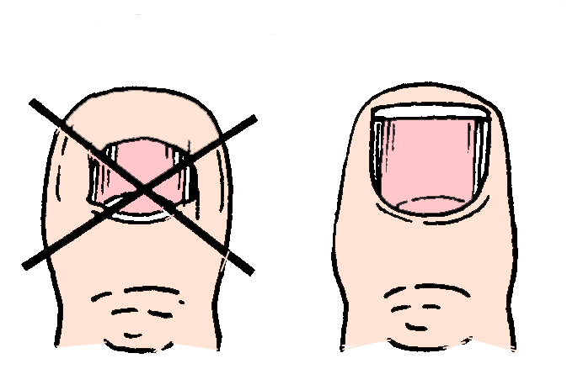
Non tagliare le unghie troppo corte; usa limette
di cartone o forbici a punte
smusse.
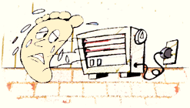
Non avvicinare i piedi a fonti dirette di calore, non camminare a piedi nudi e non utilizzare oggetti taglienti per la loro cura.

Indossa scarpe che calzino perfettamente; acquistale la sera quando il piede è già affaticato e sceglile con punta arrotondata, tacco largo e di altezza non superiore a 5 cm.
Controlla che all'interno non siano presenti pieghe o cuciture.

Avvisa immediatamente il tuo medico o il diabetologo se compaiono lesioni di qualsiasi tipo.

